**中国重汽集团济南动力有限公司变速箱厂**

**清洁生产审核信息公示**

**1 总则**

根据《清洁生产审核办法》第八条第三项实施强制性清洁生产审核要求：“使用有 毒、有害原料进行生产或者在生产中排放有毒、有害物质的”类型的企业应当实施强制性清洁生产审核。

为自觉履行保护环境的义务，主动接受社会监督，按照《清洁生产审核办法》第十一条第三项要求，结合公司2022年生产实际情况，制定清洁生产审核信息公示内容，欢迎社会各界进行监督、指导。

**2 依据**

根据《中华人民共和国清洁生产促进法》、《清洁生产审核办法》、山东省生态环境厅鲁环字〔2023〕36 号《山东省生态环境厅关于下达2023年度山东省实施强制性清洁生产审核企业名单的通知》、济南市生态环境局章丘分局济环章丘份字〔2023〕27 号 《济南市生态环境局章丘分局关于开展2023年度清洁生产审核工作的通知》。

**3 公开信息**

**3.1基础信息**

|  |  |  |  |
| --- | --- | --- | --- |
| 单位名称 | 中国重汽济南动力有限公司变速箱厂 | 所属行政区 | 济南市章丘区 |
| 注册地址 | 章丘市圣丼唐王山路北潘王路西 | 生产经营场所地址 | 山东省济南市章丘区重汽工业园联合5厂房 |
| 法人代表 | 赵红 | 统一社会信用代码 | 91370100787411873C |
| 行业类别及代码 | 3725汽车零部件及配件制造 | 企业投产日期 | 2014-08-06 |
| 生产现状 | 正常生产 | 2022年工业总产值（万元） | 130440.4 |
| 经营场所中心经度、纬度 | 中心经度117°24′27.72′′中心纬度36°41′37.46′′ | 是否已取得排污许可证 | 是 |
| 环保负责人 | 李富强 | 联系电话 | 15153153901 |
| 是否位于工业园区 | 是 | 所属工业园区名称 | 明水经济技术开发区 |
| 执行的国家或地方排放标准 | 大气污染物综合排放标准GB16927-1996，山东省区域性大气污染物综合排放标准DB/372376-2019，挥发性有机物排放标准第5部分：表面涂装行业DB37/2801.5-2018 | | |
| 现阶段执行的土壤  地下水管控环境质量  标准 | 土壤环境质量建设用地土壤污染风险管控标准GB36600-2018；  地下水质量标准GB/T14848-2017 | | |

**3.2污染物产排情况**

|  |  |  |  |  |  |  |  |
| --- | --- | --- | --- | --- | --- | --- | --- |
| 2022年主要原辅材料用量 | | | | | | | |
| **序号** | **生产线类型** | **主要生产单位** | **主要工艺名称** | **种类** | **名称** | **使用量** | **计量单位** |
| 1 | 汽车零部件及配件生产线 | 装配 | 组装 | 辅料 | 试验材料-油料 | 2.73 | 吨 |
| 2 | 汽车零部件及配件生产线 | 机加 | 湿式加工（产生挥发性有机物、废切削液） | 辅料 | 其他 | 8.72 | 吨 |
| 汽车零部件及配件生产线 | 辅料 | 油脂类-切削液 | 21.35 | 吨 |
| 3 | 汽车零部件及配件生产线 | 热处理 | 化学热处理 | 辅料 | 热处理材料-甲醇 | 27.75 | 吨 |
| 汽车零部件及配件生产线 | 辅料 | 热处理材料-淬火油料 | 15.32 | 吨 |
| 4 | 汽车零部件及配件生产线 | 涂装 | 水性漆 | 辅料 | 喷涂材料-水性漆 | 99.5 | 吨 |
|  | 汽车零部件及配件生产线 |  |  | 辅料 | 酸碱类材料-脱脂剂 | 8.76 | 吨 |

|  |  |  |  |
| --- | --- | --- | --- |
| 2022年废气排放量 | | | |
| **排放物种类** | **具体排放物** | **单位** | **年度总量** |
| 废气 | 废气排放量 | 吨 | 0.54324 |
| 废气 | 烟尘排放量 | 千克 | 246.696 |
| 废气 | 二氧化硫排放量 | 千克 | 0 |
| 废气 | 氮氧化物排放量 | 千克 | 0 |
| 废气 | 苯 | 千克 | 0 |
| 废气 | 甲苯 | 千克 | 0 |
| 废气 | 二甲苯排放量 | 千克 | 0 |
| 废气 | 非甲烷总烃 | 千克 | 296.544 |

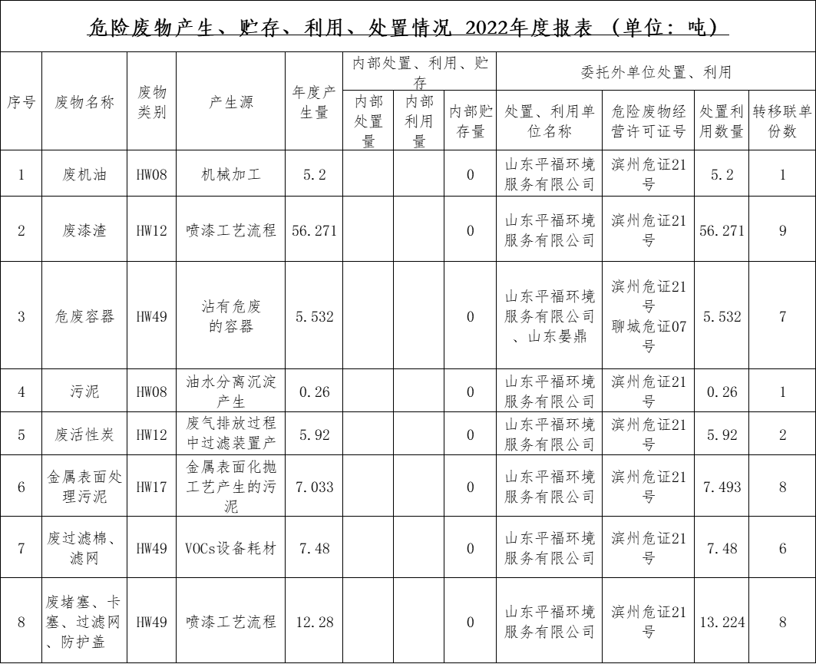

**4 依法落实环境风险防控措施情况**

1、公司各项目依法进行了环境影响评价及环境保护竣工三同时验收；

2、编制并发布企业突发环境事件应急预案，并在当地环保局备案；

3、依法申请办理了排污许可证；

4、各项污染防治设施正常运行；

5、按照规定规范排污口设置，涂装废气排放口安装在线监测装置；

6、建立环境保护责任制，明确环保专职管理人员及相关人员责任；

7、严格执行地方环境保护主管部规定的其它要求。